Муниципальное автономное дошкольное образовательное учреждение

города Нижневартовска детский сад №80 «Светлячок»

**«Родительские посиделки» по методике**

**Монтессори для родителей.**

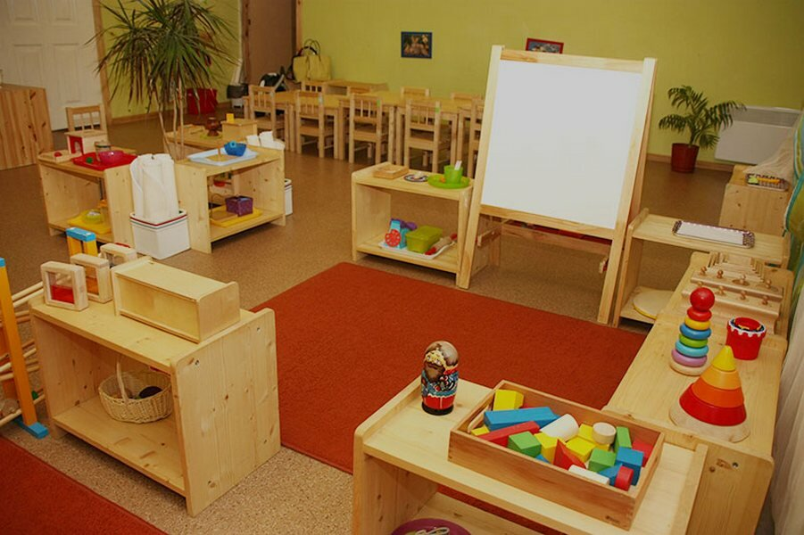

Подготовила педагог первой категории:

Парамонова Майя Михайловна

г.Нижневартовск

Добрый день, дорогие мамочки! Меня зовут Майя Михайловна, я являюсь воспитателем детского сада «Светлячок»! Сегодня у нас пройдут родительские посиделки по теме : «Как развивать ребенка по Монтессори!»

Мы уже давно занимаемся по этой системе у нас в саду и адаптировали ее для самых маленьких и наших посетителей и не только самых маленьких! Хочу отметить, что данные упражнения с восторгом воспринимаются детьми. И иногда практически не возможно оторвать ребенка от того или иного занятия!

Наши упражнения по этой методике базируются на развитии части мозга ответственного за мелкую моторику рук, а как мы все знаем, эта область мозга очень тесно взаимосвязана с центром речи, таким образом, развивая одну область мозга – мы автоматически развиваем вторую! Так что всем, кому хочется научить свою ляльку быстрее разговаривать, то это то, что нужно!

И сегодня мы Вам продемонстрируем несколько занятий по этой системе для самых маленьких!

1. Пересыпание крупы из одной емкости в другую. Описание: ребенок, сначала с помощью родителей, а потом самостоятельно пересыпает крупу из одной мисочки в другую, мы делаем это детской маленькой лопаткой, когда ребенок усвоит это упражнение, то задачу можно будет усложнить, заменив лопатку столовой, а затем и чайной ложкой. Практическое преимущество этого упражнения, кроме развития мелкой моторики рук, заключается в развитии способности держать правильно ложку и соответственно кушать самостоятельно!

2. Отделение одной крупы от другой или вылавливание из однородной крупы всевозможных блестящих и цветных бусин. Описание: в не глубокую емкость насыпаем два вида крупы и просим ребенка разложить одну крупу в одну сторону, а другую в другую, на первых этапах обязательно надо помочь малышу и придумать интересную сказку, например: «непослушные мышки просыпали одну крупу в другую и теперь мамочке никак не приготовить тебе вкусную кашу. Помоги, пожалуйста, маме!». Или для другого варианта этого занятия: высыпать бусины в мелкую крупу и попросить помочь дитя о помощи, вариант сказки: «Принцесса неаккуратно бежала и нечаянно порвала свое ожерелье, помоги принцессе собрать все бусины и восстановить ожерелье!» - этот вариант больше подойдет для девочек! Практическое преимущество заключается в развитии внимательности и усидчивости, кроме, конечно, развития мелкой моторики.

3. Помоги маме помыть посуду. Описание: даем деткам игрушечную, легкую, пластмассовую посуду и чистую, сухую губку для мытья посуды. Для начала мы показываем деткам, как правильно мыть посуду, как держать тарелочки и кастрюльки, каким образом тереть губкой посудку. Затем просим ребенка повторить наши движения самостоятельно. Практическое преимущество данного упражнения заключается в развитии ловкости рук, умении держать не только ложку, но и более сложные предметы, а также мы уже развивает у ребенка умение мыть посуду! Ведь уже всем психологам давным давно известно, что чем больше ребенок умеет сам, тем выше у него самооценка!

4. Налей по ровну. Это упражнение с водой. Описание: Ребенку дают маленький кувшинчик (желательно прозрачный) и несколько пустых прозрачных стаканчиков поставленных рядышком, ребенку надо объяснить, что нам надо разделить водичку по стаканчикам поровну. Так же еще один вариант этого упражнения выглядит следующим образом: ребенку дают три стакана, двое с водой и один пустой. Водичку из одного стаканчика мы красим синей акварелью, а из другого красной. Красить водичку очень легко: Кисточку моем в стаканчике и макаем в акварель и моем опять нагнетая, таким образом, нужный оттенок и интенсивность цвета. А затем просим ребенка налить в оставшийся третий, пустой стаканчик поровну с первого и второго водички! В итоге вода у нас смешивается и мы смотрим какой новый цвет у нас получился! Можно использовать другие цвета, только за ранее надо подумать какой цвет получится! Ничего страшного, если ребенок разольет воду или опрокинет посуду, ни в коем случае не ругайте маленького гения. Практическая польза: Ребенок учится держать посуду и координировать свои движения во времени и пространстве, это тоже относится к умениям! Идет развитие глазомера и, естественно, мелкой моторики.

5. Порежь колбаску для собачки. Это работа с соленым тестом. Описание: Предварительно готовим соленое тесто, кусочек отрываем и даем ребенку, он сам должен скатать колбаску, если ребенок запутался, то помогите ему, можно прямо рукой малыша вперед назад катать тесто, пока не получится колбаска, затем мы режем колбаску стейком, стараемся резать равные между собой кусочки. Сначала упражнение делаем с мамой, а потом дайте ребенку волю, даже если кусочки будут получаться не равные и не ровные! Практическая польза данного упражнения в том, что ребенок учится регулировать силу нажима своей руки, закладываем основы умения пользоваться ножом, что очень пригодится в будущем! Также развиваем глазомер и как всегда мелкую моторику рук.

6. Покорми котенка. Это работа с крупой. Описание: Для этого задания нам потребуется самодельная игрушка: распечатать лицо котика крупным планом и наклеить на коробку, а в месте, где рот – проделать дырочку. Для малышей дырочку делаем по крупнее, для деток по старше усложняем задачу и делаем маленькую дырочку, что бы крупа с усилием входила в рот котика! Для этого занятия мы обычно берем горох – он не сильно большой, не сильно маленький. Практическая польза: ничего нового развиваем практические умения координации рук, уже оттачиваем их, так как дырочка маленькая и в нее надо суметь попасть

7. Сложи изображение из спичек. Это упражнение уже для деток постарше, которые уже понимают силу изобразительного искусства! Описание: предварительно распечатываем рисунки, где из спичек сложили разные рисунки, у нас на нашем распечатанном методическом материале изображен домик, треугольник, квадрат, расческа, елочка и солнышко. Даем ребенку настоящие спички и просим повторить рисунок настоящими спичками и не забываем про технику пожарной безопасности, объясните ребенку, что со спичками играть нельзя, расскажите к каким последствиям может привести игра с легковоспламеняющимися предметами. Практическая польза: кроме развития мелкой моторики состоит в том, что мы развиваем пространственное мышление, а если попросить ребенка придумать рисунок самому, то и воображение, а, как известно, у изобретателей очень развито воображение.

8. Выложи рисунок из крупы. Упражнение с крупой, как видно из названия. Описание: Для этого упражнения можно взять совершенно любую крупу. Что бы деткам первое время было не так сложно, мы распечатаем из интернета картинку с рисунком из фасоли и гороха. Ребенок должен аккуратно поставить фасольки на графическое изображение фасолек, а горох на графическое изображение гороха. Практическая польза: ребенок учится аккуратности, развивает более точную координацию движений.

9. Объемная картина из крупы. Упражнение с крупой и соленым тестом. Описание: Берем соленое тесто нужных размеров, размер зависит от того на сколько долго Вы готовы работать над этим упражнением. Тесто катается в шар, затем шар мы сплющиваем в плоскость и уже без подсказок, руководствуясь только своим воображением, ребенок выкладывает рисунок из всевозможной крупы путем вдавливания ее в мягкое, приятное на ощупь тесто! Практическая польза: Ребенок учится регулировать силу нажима пальчиков, идет активное развитие воображения и куда же мы без мелкой моторики!